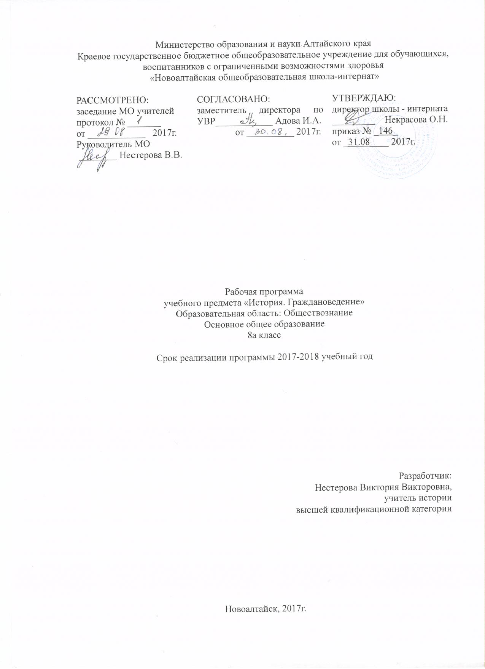

Пояснительная записка
Историческое образование играет важнейшую роль с точки зрения личностного развития и социализации обучающихся имеющих нарушения слуха, приобщения их к национальным и мировым культурным традициям, интеграции в исторически сложившееся многонациональное и многоконфессиональное сообщество. В процессе обучения у учащихся формируются яркие, эмоционально окрашенные образы различных исторических эпох, складывается представление о выдающихся деятелях и ключевых событиях прошлого. Знания об историческом опыте человечества и историческом пути российского народа важны и для понимания современных общественных процессов, ориентации в динамично развивающемся информационном пространстве.
Изучая историю обучающиеся имеющие нарушения слуха приобретают исторические знания приведённые в простейшую пространственно-хронологическую систему, учатся оперировать исторической терминологией в соответствии со спецификой определённых эпох, знакомятся с основными способами исторического анализа. Отбор учебного материала на этой ступени отражает необходимость изучения наиболее ярких и значимых событий прошлого, характеризующих специфику различных эпох, культур, исторически сложившихся социальных систем.
Разрастающееся информационное и коммуникативное пространство современного мира не отменяет эту функцию истории, но усиливает её значение.
История, основанная на достоверных фактах и объективных оценках, представляет собирательную картину социального, нравственного, созидательного, коммуникативного опыта людей. Она служит богатейшим источником представлений о человеке, его взаимодействии с природой, об общественном существовании. Выстраивая эти представления в соответствии с общей линией времени, движения и развития, учебный предмет «История» составляет «вертикаль» гуманитарного знания.
Статус документа
Данная рабочая программа по истории для 8 класса разработана на основе
1.Обязательного минимума содержания основных образовательных программ.
2.Авторской программы «История России» А.А.Данилова, Л.Г.Косулина, А.Ю.Морозова.
Изучение истории, согласно базисному учебному плану специальных (коррекционных) учреждений I вида, 2002 г., начинается в 5 и заканчивается в 11 классе. Программа курса истории рассчитана на 2 часа в неделю, т.е. 68 часов в год. Процесс изучения истории осуществляется на основе программ общеобразовательных школ («Всеобщая история» по учебникам А.А. Вигасина – А.О.Сороко-Цюпы; «История России» по учебникам А.А.Данилов – Л.Г.Косулина), при одновременном сохранении коррекционной направленности педагогического процесса в обучении истории (историю изучают с 5 класса и эта программа делится на семь лет), которая реализуется через допустимые изменения в структурировании содержания, специфические методы и приёмы работы.
Программа построена с учётом принципов системности, научности и доступности, а также преемственности и перспективности между различными разделами курса. В основе программы лежит принцип единства.
В соответствии с базисным учебным планом предмет «История России» относится к учебным предметам, обязательным для изучения.
Главная цель изучения истории в современной школе – образование, развитие и воспитание личности школьника, способного к самоидентификации и определению своих ценностных приоритетов на основе осмысления исторического опыта своей страны и человечества в целом, активно и творчески применяющего исторические знания в учебной и социальной деятельности.
Задачи изучения предмета «История России. Конец XVI – XVIII век»:
- продолжение формирования ориентиров для этнонациональной и культурной самоидентификации на основе усвоения исторического опыта народов России.
- овладение учащимися основными знаниями по истории России XVI – XVIII вв., понимание ими места и роли Московского царства конца XVI и Российской империи XVIII в. во всемирно-историческом процессе, значения наследия этих периодов для современного общества;
- воспитание учащихся в духе уважения к истории России конца XVI – XVIII вв. и гордости за героические свершения предков;
- развитие способности учащихся анализировать информацию, содержащуюся в исторических источниках по истории России конца XVI – XVIII в.
Задачи изучения предмета «История России. Конец XVI - XVIII век»:
- формирование первичных ориентиров для гражданской самоидентификации на основе усвоения исторического опыта народов России;
- овладение учащимися основными знаниями по истории России конца XVI – XVIII века, понимание ими места и роли Российской империи во всемирно - историческом процессе, значения наследия этого периода для современного общества;
- воспитание учащихся в духе патриотизма, уважения к истории России конца XVI – XVIII века и гордости за героические свершения предков;
- развитие способности учащихся анализировать информацию, содержащуюся в исторических источниках по истории России конца XVI – XVIII века;
- формирование у школьников умения применять знания по истории России конца XVI – XVIII века для осмысления сущности современных общественных явлений.
Программное и учебно-методическое оснащение учебного плана.
Реквизиты программы | УМК обучающихся | УМК учителя
-Обязательный минимум содержания основных образовательных программ;  -Авторская программа «История России» А.А.Данилова, Л.Г.Косулина, А.Ю.Морозова. | - Учебник «История России. Конец XVI-XVIII век» А.А.Данилов, Л.Г.Косулина - М.: Просвещение 2013 г. | - Учебник «История России. Конец XVI-XVIII век» А.А.Данилов, Л.Г.Косулина - М.: Просвещение 2013 г.  - Рабочая тетрадь по истории России. Конец XVI - XVIII век – А.А.Данилов, Л.Г.Косулина М.: Просвещение 2014.  - Атлас и контурные карты по Истории России 7 класс, М., Просвещение, 2014 г.  - Поурочные разработки по истории России конец XVI- XVIII век. К.А.Соловьёв.- М.: «ВАКО» 2006.  - Тесты по истории России XVI -XVIII веков. Т.П.Андреевская, М.: Издательство «ЭКЗАМЕН» 2007.
Формы организации учебного процесса.
Программа предусматривает проведение различных видов уроков с применением информационных технологий.
Общеклассные формы. | Урок, урок-зачёт, самостоятельная работа с книгой, консультация, конференция.
Индивидуальные формы. | Работа с учебной литературой и электронными источниками информации, письменные упражнения, работа с контурными картами.
Методы контроля и самоконтроля. | Устный контроль (фронтальный, индивидуальный опрос);  письменный контроль (выполнение письменных тестовых заданий);  самоконтроль (устное воспроизведение изученного материала, письменное воспроизведение изученного материала, компьютерные тесты).
Требования к результатам обучения и освоения содержания курса по истории.
Предполагается, что результатом изучения истории в коррекционной школе является развитие у учащихся широкого круга компетентностей: социально-адаптивной (гражданственной), когнитивной (познавательной), информационно – технологической, коммуникативной.
К важнейшим личностным результатам изучения истории в коррекционной школе относятся следующие убеждения и качества:
- осознание своей идентичности как гражданина страны, члена семьи, этнической и религиозной группы, локальной и религиозной общности;
- освоение гуманистических традиций и ценностей современного общества, уважение прав и свобод человека;
- осмысление социально-нравственного опыта предшествующих поколений, способность к определению своей позиции и ответственному поведению в современном обществе;
- понимание культурного многообразия мира, уважение к культуре своего и других народов, толерантность.
В результате изучения истории ученик 8 класса должен:
- получить целостное представление об историческом пути России, соседних народов и государств в конце XVI –XVIIIвв. ;
- научиться применять понятийный аппарат и приёмы исторического анализа для раскрытия сущности и значения следующих событий и явлений: Смутное время; формирование абсолютизма; закрепощение крестьян; реформы Петра Великого; дворцовые перевороты; «просвещённый абсолютизм» Екатерины II;
- уметь изучать и систематизировать информацию из различных исторических источников;
- получить опыт оценочной деятельности на основе осмысления жизни и поступков Бориса Годунова, Лжедмитрия I, Василия Шуйского, К.Минина, Дм. Пожарского, Алексея Михайловича, Никона и Аввакума, Степана Разина и Емельяна Пугачёва, царевны Софьи, Петра Великого, А.Д.Меньшикова, Анны Иоановны и Бирона, Елизаветы Петровны, Екатерины II, Павла I, и др.;
- уметь применять исторические знания для выявления и сохранения исторических и культурных памятников истории России конца XVI-XVIII веков.
При работе с детьми, испытывающими трудности в освоении основной образовательной программы на уроках истории и обществознания необходимо использовать следующие методы и приемы: последовательное выполнение заданий, повторение учащимися инструкций к выполнению задания, обеспечение аудио - визуальными техническими средствами обучения, близость к учащемуся во время объяснения задания; чередование занятий и физкультурных пауз, периодическая смена видов деятельности, предоставление дополнительного времени для завершения задания обеспечение учащихся копиями заданий, написанных на доске, включение дозированной информации, снижение или увеличение объёма материала, учёт индивидуальных особенностей (физических, психических, возрастных).

Учебно – тематический план.
№ п/п | Наименование разделов и тем | Количество часов.
 | Введение. «История России конца XVI-XVIII веков». | 1
I. | Россия на рубеже XVI-XVII вв. | 8
II. | Россия в XVII веке. | 18
III. | Россия в первой четверти XVIII в. | 18
IV. | Россия в 1725-1762 гг. | 9
V. | Росси в 1762 – 1801 гг. | 14
 | Всего | 68

Лист изменений.
№ п/п | Наименование темы | Дата | Содержание изменения. | Основание изменений. | Согласование.

Приложение №1
Календарно - тематическое планирование.
№ п/п. | Наименование разделов и тем |  | Кол-во часов | Дата | Учебный материал |  | Речевой материал
1 |  | Введение в курс «История России в конце XVI-XVIII веков» | 1 |  |  | Вступление
Тема I |  | Россия на рубеже XVI-XVII в. | 8
2-3 |  | Внутренняя и внешняя политика Бориса Годунова | 2 |  |  | §1 | Авантюрист, дети боярские
4-6 |  | Смута. | 3 |  |  | §2
7-8 |  | Окончание Смутного времени | 2 |  |  | §3 | Народное ополчение
9 |  | Обобщение по теме: «Россия на рубеже XVI-XVIII в.». | 1
Тема II. |  | Россия в XVII в. | 18
10-12 |  | Новые явления в экономике. | 3 |  |  | §4 | Мануфактура, бобыль, всероссийский рынок, наёмный труд, промышленник, предприниматель, социальная база
13-14 |  | Оформление сословного строя. | 2 |  |  | §5 | Белые слободы, владельческие крестьяне, подворная подать, владельческие крестьяне, поземельная подать, черносошные крестьяне
15-16 |  | Политическое развитие страны. | 2 |  |  | §6 | Волость, крепостничество, самодержавие, стан
17-18 |  | Власть и церковь. Церковный раскол. | 2 |  |  | §7 | Протопоп
19-20 |  | Народные движения. | 2 |  |  | §8
21-22 |  | Внешняя политика. | 2 |  |  | §9 | Быдло, гетман, голытьба, реестровые казаки
23-24 |  | Образование и культура в XVII в. | 2 |  |  | §10
25-26 |  | Сословный быт. Обычаи и нравы. | 2 |  |  | §11 | Изразцы, парча, тафта
27 |  | Обобщение по теме: «Россия в XVII в.». | 1
Тема III. |  | Россия в первой четверти XVIII в. | 18
28 |  | Предпосылки петровских преобразований. | 1 |  |  | §12 | Регентство
29-30 |  | Пётр I. Россия на рубеже веков. | 2 |  |  | §13 | Лавра, брандер
31-33 |  | Северная война. | 3 |  |  | §14 | Антихрист, конфузия
34-36 |  | Реформы Петра I. | 3 |  |  | §15 | Абсолютизм, аристократия
37-39 |  | Экономика России в первой четверти XVIII века | 3 |  |  | §16 | Валюта, меркантилизм, подушная подать, приписные крестьяне, протекционизм
40-41 |  | Социальные движения первой четверти XVIII века. | 2 |  |  | §17 | Отходники, посессионные крестьяне, работные люди
42-44 |  | Изменения в культуре и быте в первой четверти XVIII века. | 3 |  |  | §18-19 | Ассамблея, гравюра, кант
45 |  | Обобщение по теме: «Россия в первой четверти XVIII в.» | 1
Тема IV |  | Россия в 1725 -1762 гг. | 9
46-49 |  | Дворцовые перевороты. | 4 |  |  | §20-21 | Кондиции, фаворит
50-51 |  | Внутренняя политика в 1725 – 1762 гг. | 2 |  |  | §22 | Откуп, подряд
52-53 |  | Внешняя политика в 1725 – 1762 гг. | 2 |  |  | §23
54 |  | Обобщение по теме: «Россия в 1725 -1762 гг.» | 1
Тема V |  | Россия в 1762 – 1801 гг. | 14
55-56 |  | Внутренняя политика Екатерины II. | 2 |  |  | §24 | Каторга, межевание, монополия, «просвещённый абсолютизм», секуляризация
57-58 |  | Восстание под предводительством Емельяна Пугачёва. | 2 |  |  | §25 | Самоуправление
59-60 |  | Экономическое развитие России во второй половине XVIII века. | 2 |  |  | §26 | Капитал
61-62 |  | Внешняя политика Екатерины II. | 2 |  |  | §27-28 | Коалиция, нейтралитет
63 |  | Российская империя в конце XVIII в. Внутренняя и внешняя политика Павла I. | 1 |  |  | §29
64 |  | Наука и образование. | 1 |  |  | §30 | Мортира, обсерватория, регион, ритор. суппорт
65-66 |  | Художественная культура. | 2 |  |  | §31-32 | Барокко, классицизм, сентиментализм
67 |  | Быт и обычаи. | 1 |  |  | §33 | Колядка
68 |  | Обобщение по теме: «Россия в 1762 – 1801 гг.» | 1

